|  |  |  |  |
| --- | --- | --- | --- |
|  | Nations Unies | ECE/TRANS/WP.29/GRSG/2023/10 | |
| _unlogo | **Conseil économique et social** | | Distr. générale  10 janvier 2023  Français  Original : anglais |

**Commission économique pour l’Europe**

Comité des transports intérieurs

**Forum mondial de l’harmonisation des Règlements   
concernant les véhicules**

**Groupe de travail des dispositions générales de sécurité**

**125e session**

Genève, 27-31 mars 2023

Point 4 e) de l’ordre du jour provisoire

**Détection de la présence d’usagers de la route vulnérables   
à proximité du véhicule :**

**Règlement ONU no [167] (Vision directe des usagers   
de la route vulnérables)**

Proposition de complément 1 à la version originale   
du Règlement ONU no [167] (Vision directe   
des usagers de la route vulnérables)

Communication de l’expert du groupe de travail informel   
de la détection de la présence d’usagers de la route vulnérables   
à proximité du véhicule[[1]](#footnote-2)\*

Le texte ci-après, établi par les experts du groupe de travail informel de la détection de la présence d’usagers de la route vulnérables à proximité du véhicule (VRU-Proxi), vise à modifier le Règlement ONU no [167], qui porte sur la vision directe des usagers de la route vulnérables, tel qu’adopté à la 188e session du Forum mondial de l’harmonisation des Règlements concernant les véhicules (WP.29), contenu dans le document ECE/TRANS/WP.29/2022/140/Rev.1. Les modifications qu’il est proposé d’apporter au texte adopté figurent en caractères gras pour les ajouts et biffés pour les suppressions.

I. Proposition

*Table des matières*, lire :

« Table des matières

*Page*[[2]](#footnote-3)\*\*

...

Annexes

…

**8.** **Autre méthode de détermination du volume visible vers l’avant**  ».

*Paragraphe 5.3*, lire :

« 5.3 S’il peut être démontré que la raison pour laquelle un véhicule ne peut pas respecter la limite du volume visible vers l’avant est liée à une conception novatrice, par exemple lorsque les montants A sont plus rapprochés que dans une conception conventionnelle, alors le véhicule peut**, à la discrétion du constructeur,** être considéré comme conforme s’il respecte toutes les autres limites applicables en plus des prescriptions suivantes. ~~La démonstration doit être faite en plaçant cinq accessoires d’essai à égale distance entre les plans longitudinaux du véhicule du côté conducteur et du côté passager.~~ ~~On déplace ces accessoires dans le plan longitudinal jusqu’à ce qu’ils soient positionnés de telle sorte que seul leur sommet soit visible depuis le point E2 à travers toute fenêtre ou zone vitrée.~~ ~~Les accessoires d’essai sont des poteaux d’une hauteur de 1,40 m et d’un diamètre de 30 mm.~~ ~~Un repère représentant l’épaule d’un usager de la route vulnérable est placé à 0,130 m plus près du véhicule, dans le plan longitudinal, que le centre du poteau.~~ ~~On calcule la distance moyenne dans le plan longitudinal entre le plan frontal du véhicule et le témoin d’épaule pour chaque poteau lorsque seul son sommet est visible.~~ ~~Pour tout accessoire d’essai dont le point de repère de l’épaule se trouve à l’arrière du plan frontal, une distance de 0,0 m est utilisée pour calculer la moyenne.~~ ~~La distance moyenne doit être égale ou inférieure à :~~

**Le volume de la zone d’évaluation avant qui est visible à travers toute surface vitrée peut également être calculé selon la méthode décrite à l’annexe 8.** **Si cette méthode est utilisée, le volume visible vers l’avant doit au minimum être de [6 m3] pour les véhicules du niveau 1 et de [4,5 m3] pour les véhicules du niveau 2 ou 3.**

~~5.3.1 Niveau 1 : 1,65 m ;~~

~~5.3.2 Niveau 2 : 1,97 m ;~~

~~5.3.3 Niveau 3 : 1,97 m. ».~~

*Ajouter la nouvelle annexe 8*, libellée comme suit :

« Annexe 8

Autre méthode de détermination du volume visible   
vers l’avant

**0.** **Le volume visible vers l’avant peut aussi correspondre au volume entièrement contenu dans le volume d’évaluation avant, déterminé par les lignes du regard correspondant aux limites de la vision directe depuis l’un des points E associées à une quelconque zone vitrée de la cabine.**

**1.** **Autre définition du volume d’évaluation avant**

**1.1** **Le volume d’évaluation avant est aussi défini comme le volume compris entre le plan frontal, le plan du côté passager et le plan du côté conducteur du véhicule et les limites horizontales et verticales de la zone d’évaluation avant, comme défini ci-dessous et illustré à la figure 1 de la présente annexe.**

**1.2** **La limite vers l’avant de la zone d’évaluation avant est formée par un plan parallèle au plan frontal du véhicule et situé à 2 000 mm en avant dudit plan.**

**1.3** **La limite de la zone totale d’évaluation du côté passager est formée par un plan parallèle au plan longitudinal du côté passager du véhicule et situé à une distance de [2 000mm/4 500 mm] dudit plan.**

**1.4** **La limite de la zone totale d’évaluation du côté conducteur est formée par un plan parallèle au plan longitudinal du côté conducteur du véhicule et situé à une distance de 2 000 mm dudit plan.**

**1.5** **La limite arrière de la zone totale d’évaluation est formée par le plan frontal du véhicule.**

**1.6** **Les limites verticales de la zone d’évaluation sont formées par le plan du sol et un plan parallèle au plan du sol et situé à 1 602 mm au-dessus de celui-ci.**

# **Figure 1** **Définition du volume d’évaluation avant (exemple d’un véhicule de catégorie N3 conçu pour la circulation à gauche)**

**Volume d’évaluation avant**

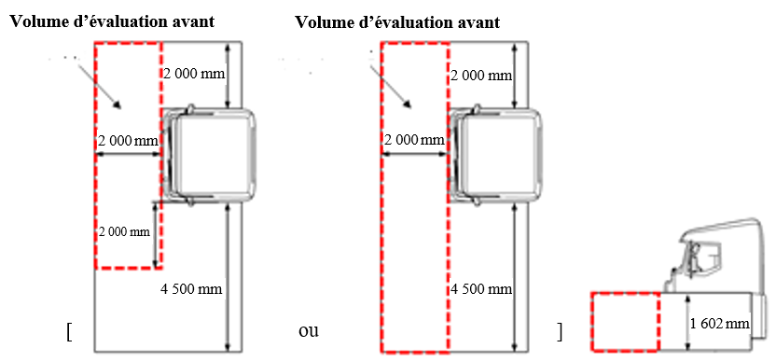

**2.** **Méthode d’essai numérique**

**2.1** **La méthode d’essai numérique définie à l’annexe 7 peut également être appliquée pour déterminer le volume visible vers l’avant.**

**3.** **Méthode d’essai physique**

**3.1** **La méthode d’essai physique définie à l’annexe 6 peut également être appliquée pour déterminer le volume visible vers l’avant.** **Pour déterminer le volume d’évaluation avant, la longueur visible des lignes vers l’avant est la somme des longueurs des lignes du quadrillage, dans les limites du volume d’évaluation avant, qui sont visibles sur le plan d’évaluation depuis le point oculaire E2 à travers toute zone transparente du véhicule, où la vue depuis le siège du conducteur porte principalement au-delà du plan frontal du véhicule.** **La longueur visible des lignes, telle que mesurée à partir du point E2, ne prend en compte que les lignes du quadrillage qui sont parallèles au plan longitudinal médian du véhicule, comme le montre la figure 2.**

**3.2.** **La longueur visible des lignes vers l’avant pour le volume vers l’avant (en mm) est convertie en volume visible vers l’avant de remplacement (en mm3) comme suit :**

$$[longueur visible des lignes vers l’avant = \frac{longueur visible des lignes vers l’avant}{0,0000593932}-13 715,5591368016]$$

# **Figure 2 Longueur visible des lignes sur le côté avant (exemple conçu pour la circulation à gauche)**

[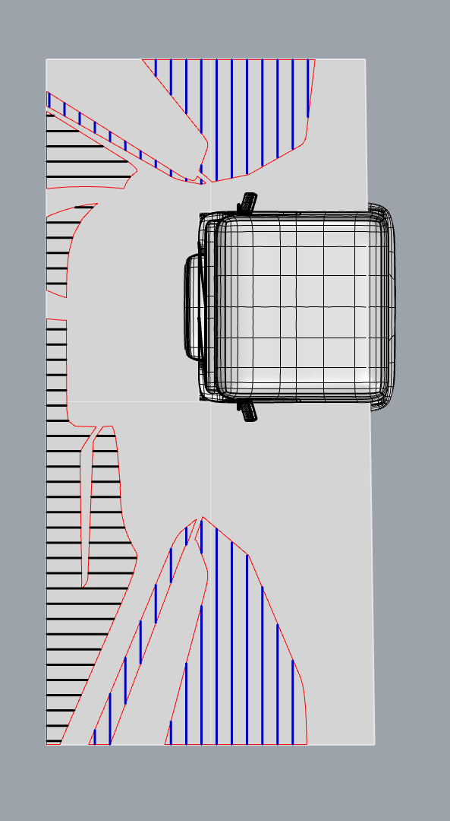]

».

II. Justification

1. La méthode actuelle d’évaluation du volume visible vers l’avant dans le Règlement ONU no 167 dépend de la géométrie de la cabine (position des montants A). Elle peut donc présenter des inconvénients pour les futurs modèles de cabines dont les montants A seront plus rapprochés.

2. Le présent amendement permet de proposer une autre définition du volume d’évaluation avant à la discrétion du constructeur. Cette autre définition du volume d’évaluation est indépendante de la conception de la cabine, le volume d’évaluation n’étant plus déterminé par les éléments de la géométrie de la cabine.

1. \* Conformément au programme de travail du Comité des transports intérieurs pour 2023 tel qu’il figure dans le projet de budget-programme pour 2023 (A/77/6 (Sect. 20), tableau 20.6), le Forum mondial a pour mission d’élaborer, d’harmoniser et de mettre à jour les Règlements ONU en vue d’améliorer les caractéristiques fonctionnelles des véhicules. Le présent document est soumis en vertu de ce mandat. [↑](#footnote-ref-2)
2. \*\* Les numéros de page seront ajoutés ultérieurement. [↑](#footnote-ref-3)